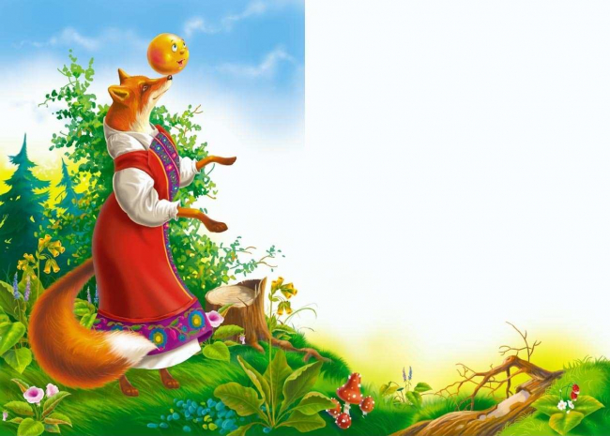

**Награждается**

**Дьяконова Оксана Сергеевна,**

**МАДОУ д/с №16**

**За участие**

**в районном конкурсе детского творчества**

**«По страницам русских сказок»**

**Номинация «Поделка по мотивам сказки»**

**Заведующий филиалом C:\Users\Сотрудник\Desktop\!!! ПОДПИСЬ Последнее изменение - копия.jpg О. В. Мозолева**

**Новосибирск, 2025**

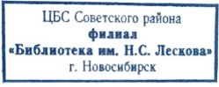

Диплом

**МБУК ЦБС Советского района**

**Филиал «Библиотека им. Н. С. Лескова»**